PATVIRTINTA
Kauno rajono savivaldybės
administracijos direktoriaus
2022-03- įsakymu Nr. ĮS-

KAUNO RAJONO SAVIVALDYBĖS TARYBOS 2010-11-25 SPRENDIMU NR. TS-456 PATVIRTINTO DETALIOJO PLANO KEITIMO ŽEMĖS SKLYPE KAUNO R. SAV., NEVERONIŲ SEN., NEVERONIŲ K., KERAMIKŲ G. 30, KADASTRO NR. 5233/0016:1536, DARBŲ PROGRAMA

Nr. | ETAPAS | PROCEDŪROS | PRELIMINARUS ATLIKIMO TERMINAS
1. | Esamos būklės analizės stadija,  tyrimai | Esamos būklės brėžinyje ir aiškinamajame rašte apibūdinti kraštovaizdį, želdynus, urbanistines struktūras, inžinerinę ir socialinę infrastruktūrą pagal nagrinėjamą teritoriją  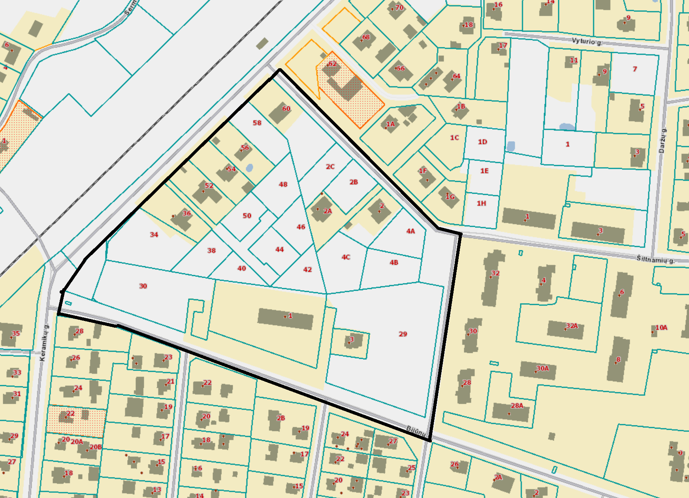 | 2022 m.  II ketvirtis
2. | Koncepcijos nustatymo stadija | Koncepcija nerengiama
3. | SPAV  reikalingumas | Nerengiamas
4. | Urbanistinės idėjos rengimas | Nerengiama. Atviras konkursas geriausiai urbanistinei idėjai parengti neorganizuojamas
5. | Sprendinių konkretizavimo stadija, planavimo uždaviniai | Numatomos teritorijos naudojimo ir apsaugos priemonės,  statybų bei aplinkos tvarkymo priemonės, statybos reglamentai, nustatomas teritorijos naudojimo tipas (vadovaujantis LR Žemės ūkio ministro ir LR Aplinkos ministro 2005-01-20 įsakymu  Nr. 3D-37/D1-40 (aktuali redakcija).  Uždaviniai:  Pakeisti žemės sklypo Kauno r. sav., Neveronių sen., Neveronių k., Keramikų g. 34, kadastro Nr. 5233/0016:1540 žemės naudojimo būdą į komercinės paskirties objektų teritorijos ir sujungti su žemės sklypu Kauno r. sav., Neveronių sen., Neveronių k., Keramikų g. 30, kadastro Nr. 5233/0016:1536, nustatyti teritorijos naudojimo reglamentą (-us) – teritorijos naudojimo tipą ir kita. Planavimo sprendiniai turi neprieštarauti Kauno rajono savivaldybės teritorijos bendrojo plano I-ojo pakeitimo patvirtinto Kauno rajono savivaldybės tarybos 2014-08-28 sprendimu Nr. TS-299, 2017-11-16 sprendimu Nr. TS-411, Kauno rajono savivaldybės tarybos 2020-06-16 sprendimu Nr. TS-233 sprendiniams. | 2022 m. II ketvirtis
6. | Sprendinių vertinimas | Neatliekamas
7. | Baigiamasis etapas | Teritorijų planavimo dokumento sprendinių svarstymo ir derinimo stadija: sprendinių viešinimas bendrąja tvarka, derinimas Teritorijų planavimo komisijoje. | 2022 m. II-III ketvirtis
7. | Baigiamasis etapas | Teritorijų planavimo dokumento tvirtinimo stadija: tikrinimas valstybinę teritorijų planavimo priežiūrą atliekančioje institucijoje pagal jai priskirtą kompetenciją, tvirtinimas Kauno rajono savivaldybėje. | 2022 m. II-III ketvirtis

